Міністерство освіти і науки України

НАЦІОНАЛЬНИЙ УНІВЕРСИТЕТ «ЛЬВІВСЬКА ПОЛІТЕХНІКА»



Звіт

З лабораторної роботи № 2, варіант 13

З дисципліни « ПРОГРАМУВАННЯ, ЧАСТИНА 2 (ОБ’ЄКТНООРІЄНТОВАНЕ ПРОГРАМУВАННЯ) »

На тему: «Потоковий ввід-вивід даних»

Виконав: ст. гр. КІ-15

Когутич В.М.

Перевірив: викладач

Козак Н.Б.

Львів – 2020

Завдання:



1. Введення коду програми:

#include<iostream>

#include<fstream>

#include<clocale>

#include<iomanip>

#include<string>

#include<math.h>

using namespace std;

int main()

{

setlocale(LC_CTYPE, "ukr");

while (true)

{

cout << "Write - press 1" << endl;

cout << "Show - press 2" << endl;

cout << "Exit - press 3" << endl;

int choice;

cin >> choice;

if (choice == 1)

{

const double Pi = 3.14159265;

double angle;

double y, x;

double radx, rady;

cout << "Ввести кут ";

cin >> angle;

y = tan(angle);

x = 1 / y;

rady = tan(angle * Pi / 180);

radx = 1 / rady;

cout << "Тангенс кута в радіанах: " << y << endl;

cout << "Тангенс кута в градусах: " << rady << endl;

cout << "Котангенс кута в радіанах: " << x << endl;

cout << "Котангенс кута в градусах: " << radx << endl;

ofstream file;

file.open("File.txt", ios::app);

if (!file.is_open())

cout << "Помилка! Файл не знайдений" << endl;

file << angle << ";" << y << ";" << rady << ";" << endl;

file << angle << ";" << x << ";" << radx << ";" << endl;

file.close();

}

if (choice == 2)

{

ifstream file;

file.open("File.txt");

cout << "Тангенс та Котангенс\t кута в радіанах та градусах" << endl;

while (!file.eof())

{

string buff;

file >> buff;

string text;

for (int i = 0; i < buff.size(); i++)

{

if (buff[i] == ';')

{

for (int j = 0; j < i; j++)

{

text += buff[j];

}

buff.erase(0, text.size() + 1);

i = 0;

cout << text << "\t";

text = "";

}

}

cout << endl;

}

}

if (choice == 3)

{

break;

}

}

return 0;

}

1. Перевірка та компіляція програми:

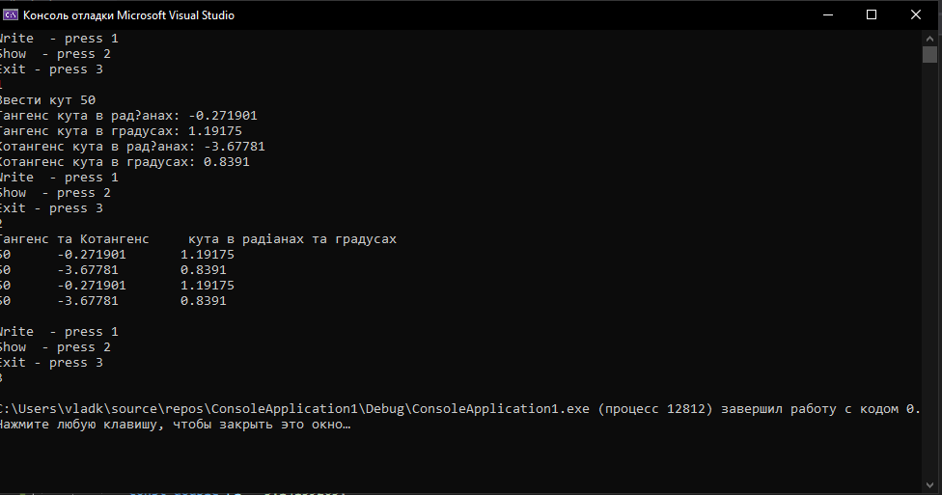

1. Запис результату в файл:

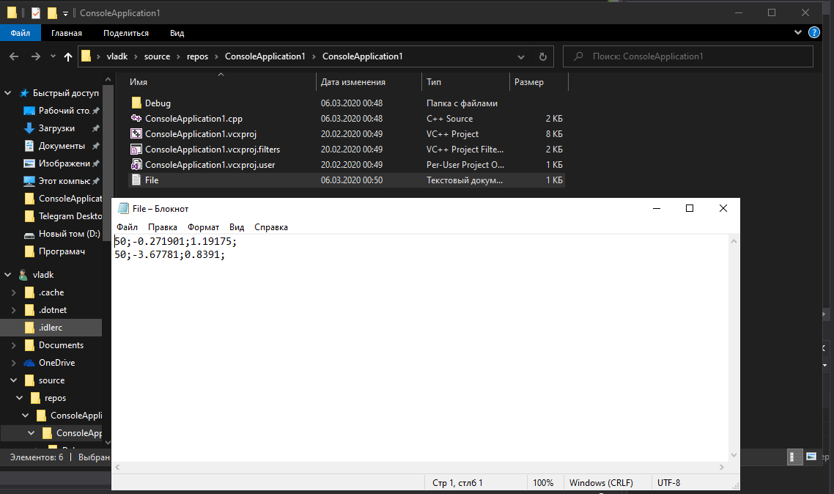

**Висновок:** На даній лабораторній роботі я навчився працювати із потоковим вводом-виводом даних.